תרגיל 4 – מעגלים מסדר ראשון

1.
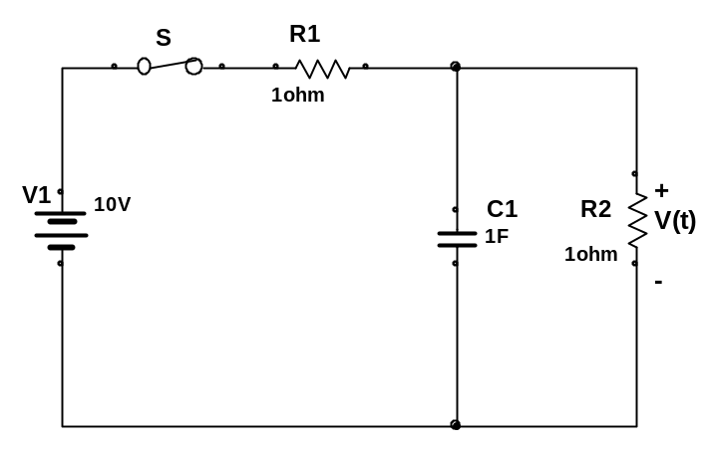
המתג S סגור למשך זמן ממושך דיו להשגת מצב יציב.
בזמן t=0 נפתח המתג.

- חשב את 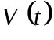 בזמן t=0⁻

- מצא את V(t) בזמן 0+ ובזמן t>0.

- מצא את האנרגיה האגורה בקבל בעת פתיחת המתג, Ec(0), את האנרגיה בקבל בזמן t>0, Ec(t>0), ואת האנרגיה, שהתבזבזה בנגד R₂ בפרק הזמן [0,t], ER(0,t).
הראה כי מתקיים שימור האנרגיה.

- מה יקרה אם R₂→∞ בעת פתיחת המתג S ?

2. נתון המעגל הבא עם מקור: 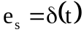
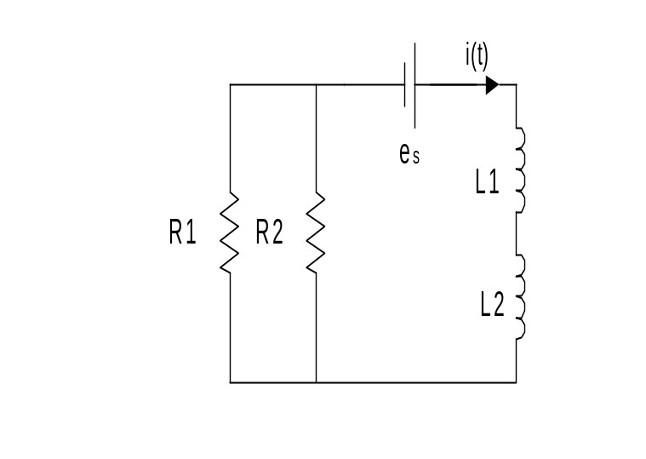
חשב את i(t).

3. נתון המעגל הבא עם תנאי ההתחלה: 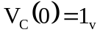.
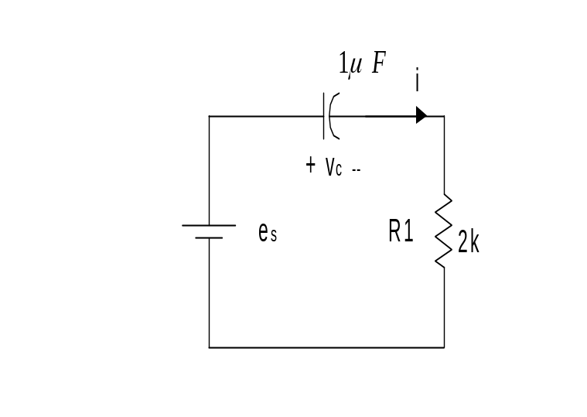

- בזמן t=0 מפעילים את המקור, באופן הבא:
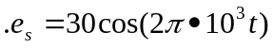 חשב ושרטט את i(t) בזמן t>0.

- נניח שבידינו שליטה על הפאזה של המקור, כך ש-:
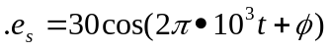 מצא פאזה, כך שהמקור לא יגרום לתופעת מעבר (transient) כלל.
כלומר: הפתרון הכללי (המתח על הקבל) לא יכיל רכיב דועך.

4. נתונה תגובת ZSR של מעגל מסדר ראשון למדרגת זרם, u(t) : 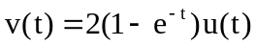
חשב ושרטט את תגובת ZSR של אותו מעגל לזרם בעל הצורה הבאה:

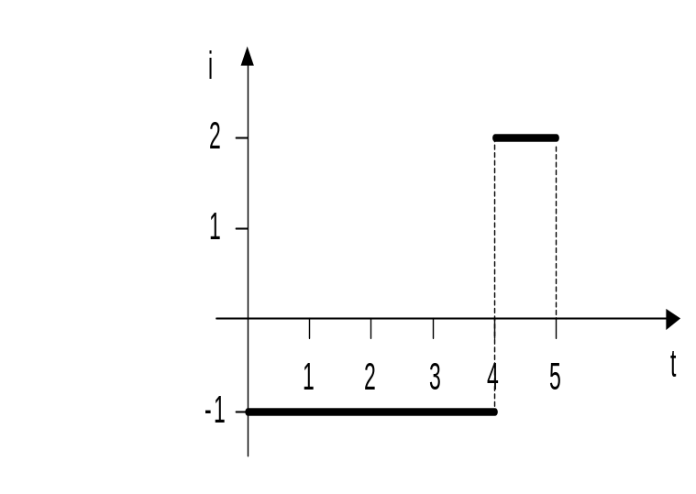

מה תהיה התוספת לתשובה אם נוסיף הלם ב t=7 ?
5.
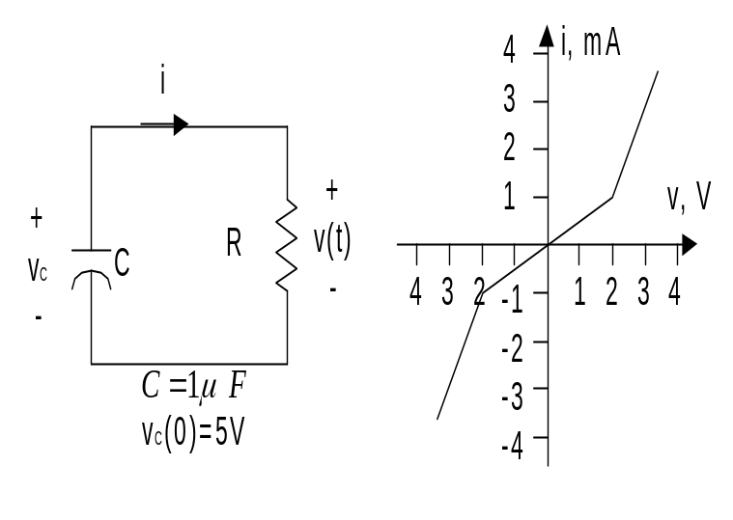
C=10μF
Vc(0)=5V

הקבל מתפרק דרך הנגד הלא-לינארי, המתואר בגרף מימין.
מצא את v(t).
רמז: הפרד את החישוב לשני מקרים:
- ל-|v|>2V הנגד שקול לסכום של נגד לינארי ומקור מתח; היעזר במציאת משוואת האופיין בגרף ומתוכו חלץ את ערך הנגד הלינארי וערך המקור.
- ל-|v|>2V הנגד שקול לנגד לינארי.

6. נתון המעגל הבא:
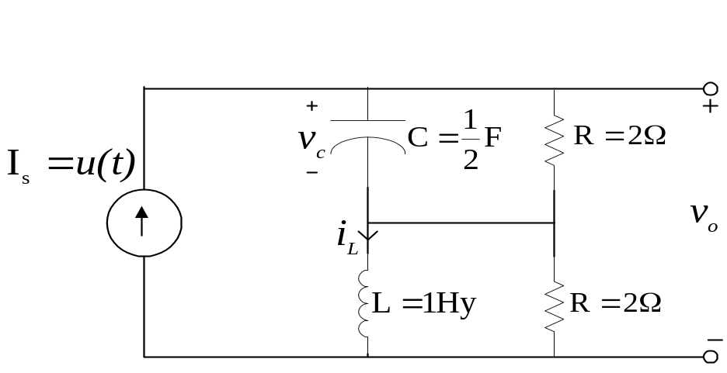
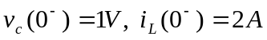
חשב את מתח המוצא 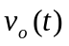 עבור 

